КОМПЛЕКТ ОЦЕНОЧНЫХ МАТЕРИАЛОВ
ДЛЯ ОЦЕНКИ СФОРМИРОВАННОСТИ КОМПЕТЕНЦИЙ
ПО ДИСЦИПЛИНЕ (МОДУЛЮ)
Физика

- Задание 1 (УК1 – ИУК1.1)
На графике приведена зависимость скорости тела от времени при прямолинейном движении. Определите по графику ускорение тела. Ответ запишите в м/с.
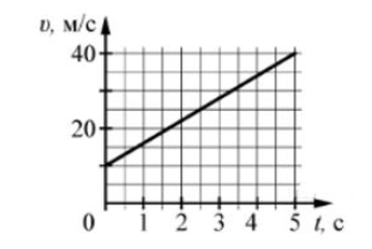

Впишите ответ |  | 6

- Задание 2 (УК1 – ИУК1.1)
Скорость поезда, движущегося под уклон, возросла с 15 до 20 м/с. Поезд прошел при этом путь 350 м. С каким ускорением двигался поезд под уклон?

Впишите ответ |  | 0,25
Впишите ответ |  | 0.25

- Задание 3 (УК1 – ИУК1.1)
На рисунке приведен график зависимости температуры твёрдого тела от отданного им количества теплоты. Масса тела 4 кг. Какова удельная теплоёмкость вещества этого тела? Ответ укажите в $Дж/(кг·К)$
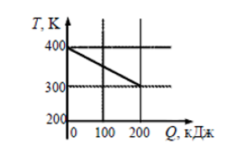
Впишите ответ |  | 500

- Задание 4 (УК1 – ИУК1.1)
Сила тока в проводнике постоянна и равна 0,5 А. За сколько секунд заряд 60 Кл пройдёт по проводнику?

Впишите ответ |  | 120

- Задание 5 (УК1 – ИУК1.1)
На рисунке показаны силы, действующие на материальную точку. Определите модуль равнодействующей силы (в заданном масштабе). Ответ округлите до десятых и укажите в ньютонах.

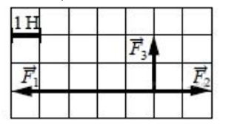
Впишите ответ |  | 3,6
Впишите ответ |  | 3.6

- Задание 6 (УК1 – ИУК1.1)
Идеальный одноатомный газ, находящийся в герметично закрытом сосуде с жёсткими стенками, нагревают. Как изменяются в этом процессе следующие физические величины: концентрация молекул, внутренняя энергия газа, теплоёмкость газа?
Для каждой величины определите соответствующий характер изменения:
1) увеличивается;
2) уменьшается;
3) не изменяется.
Запишите в таблицу выбранные цифры для каждой физической величины. Цифры в ответах могут повторяться.

Концентрация молекул |  | 3
Внутренняя энергия газа |  | 1
Теплоемкость газа |  | 3

- Задание 7 (УК1 – ИУК1.1)
К прямолинейному горизонтальному участку провода, по которому протекает постоянный ток I, медленно поднесли снизу постоянный магнит, как показано на рисунке. Куда направлена магнитная сила, действующая на провод? В ответ запишите цифру, соответствующую правильному варианты ответа:
1) вверх
2) вниз
3) «на нас»
4) «от нас»

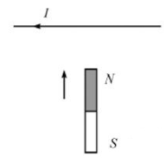
Впишите ответ |  | 4

- Задание 8 (ОПК1 – ИОПК1.1)
Идеальный одноатомный газ, находящийся в герметично закрытом сосуде с жёсткими стенками, нагревают. Как изменяются в этом процессе следующие физические величины: концентрация молекул, внутренняя энергия газа, теплоёмкость газа?
Для каждой величины определите соответствующий характер изменения:
1) увеличивается;
2) уменьшается;
3) не изменяется.
Запишите в таблицу выбранные цифры для каждой физической величины. Цифры в ответах могут повторяться.

Концентрация молекул |  | 3
Внутренняя энергия газа |  | 1
Теплоемкость газа |  | 3

- Задание 9 (ОПК1 – ИОПК1.1)
Определите, каково должно быть отношение масс железного и алюминиевого тел, чтобы при получении одного и того же количества теплоты они нагрелись на одно и то же число градусов. Удельная теплоёмкость железа 460 Дж/$(кг∙К)$ , алюминия – 900 Дж/$(кг∙К)$. (Ответ округлить до целых.)

Впишите ответ |  | 2

- Задание 10 (ОПК1 – ИОПК1.1)
В баллоне находилось 10 кг некоторого газа при давлении 10МПа. Какую массу газа взяли из баллона, если давление стало равным 2,5 МПа? Температуру газа считать постоянной. Ответ укажите в кг.

Впишите ответ |  | 7,5
Впишите ответ |  | 7.5

- Задание 11 (ОПК1 – ИОПК1.2)
На графике представлены результаты измерения количества теплоты $Q$, затраченного на нагревание 1 кг некоторого вещества от $0 °С$ до различных температур t. Погрешность измерения количества теплоты $ΔQ = ±400$ Дж, температуры $Δt = ±2 К$. Какое количество теплоты требуется для нагревания 0,5 кг этого вещества на 30 градусов? Ответ округлите до целого числа и укажите в кДж.
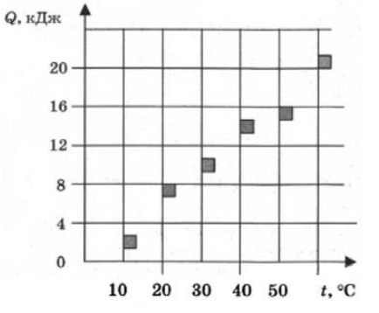
Впишите ответ |  | 5

- Задание 12 (ОПК1 – ИОПК1.2)

Горизонтальный луч света падает на вертикально расположенное зеркало. Зеркало поворачивают на угол ${30}^{0}$ около вертикальной оси. На какой угол повернется отраженный луч?

Впишите ответ |  | 60

- Задание 13 (ОПК1 – ИОПК1.2)

Через какое время после начала движения точка, совершающая гармоническое колебание по уравнению $x=7sin\left(\frac{π}{2}t\right)$, проходит путь от положения равновесия до максимального смещения? В ответе укажите только числовое значение в секундах.

Впишите ответ |  | 1

- Задание 14 (ОПК1 – ИОПК1.3)

Два точечных заряда, находясь в воздухе на расстоянии 20 см друг от друга, взаимодействуют с некоторой силой. На каком расстоянии нужно разместить эти же заряды в масле (ε=5), чтобы получить такую же силу взаимодействия? Ответ округлите до целого значения и укажите в метрах.

Впишите ответ |  | 0,09
Впишите ответ |  | 0.09

- Задание 15 (ОПК1 – ИОПК1.3)
Мальчик столкнул санки с вершины горки. Сразу после толчка санки имели скорость 5 м/с, а у подножия горки она равнялась 15 $м/с$. Трение санок о снег пренебрежимо мало. Какова высота горки? Ускорение свободного падения считать равным 10 $м/с^{2}$. В ответе укажите только числовое значение в метрах.

Впишите ответ |  | 10

- Задание 16 (ОПК1 – ИОПК1.3)
В однородном магнитном поле с индукцией 0,1 Тл движется проводник длиной 1 м со скоростью 15 м/с, направленной перпендикулярно к магнитному полю. Найдите индуцированную в проводнике ЭДС. Ответ укажите в В.

Впишите ответ |  | 0,15
Впишите ответ |  | 0.15

